新 书 推 荐
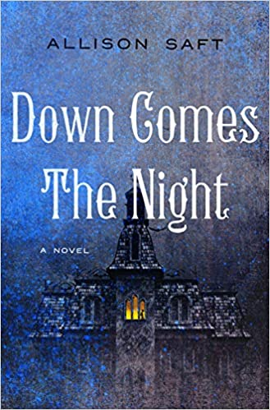
中文书名：《夜幕降临》
英文书名：DOWN COMES THE NIGHT
作 者：Allison Saft
出 版 社：Wednesday Books
代理公司：Inkwell /ANA/Cindy Zhang
页 数：400页
出版时间：2021年3月
代理地区：中国大陆、台湾
审读资料：电子稿
类 型：14岁以上青少年文学/奇幻小说

内容简介：

在这部优雅、哥特式，并带有浓厚浪漫色彩的奇幻YA小说处女作中，敌对的两个人被困在了一个即将倾覆的庄园中，面对里面的怪物，他们无路可逃。

遵守你的誓言，摧毁你的国家。

雷恩·索斯兰（Wren Southerland）是女王卫队中最有天赋的治疗者，但是她的鲁莽行为，一而再再而三地使她与上级发生矛盾。所以，当一封来自隐居领主的信要求雷恩前往他的庄园，医治他的仆人的时候，她抓住这个机会，想要证明自己。

当雷恩到达科尔威克庄园（Colwick Hall）的时候，她意识到事情绝非表面看上去那么简单。尤其是，她发现罹患神秘疾病的人竟然是哈尔·卡文迪什（Hal Cavendish）——她的王国的死敌。

雪山的天气骤变，人们无法离开庄园，雷恩和哈尔开始发现，一个险恶的阴谋正在这座庄园里酝酿，而这个阴谋很可能摧毁他们珍视的一切。但是，选择爱，也会使他们双方的王国面临毁灭。

艾莉森·萨夫特（Allison Saft）的《夜幕降临》（Down Comes the Night ）是一部覆盖着冰雪的哥特式浪漫奇幻小说，它会让你不忍释卷，直至故事的结局。

作者简介：

莉森·萨夫特（Allison Saft）在费城的一场暴风雪中出生，此后，她一直热爱阳光明媚的天气。她从杜兰大学（Tulane University）获得英国文学硕士学位后，从墨西哥湾搬到西海岸生活，在那里，她经常在红杉树林中进行徒步旅行，或者练习空中丝绸。《夜幕降临》是她的第一部小说。

媒体评价：

“《夜幕降临》读之令人觉得不可思议。作者的文笔令人叹为观止，她塑造的女主人公非常富有同情心，它非常的黑暗，而其核心则是经典的哥特式小说。它满足了我对阅读小说的一切期待。真的非常精彩，它会成为所有奇幻小说读者的必读书目。”
----艾米丽·A. 邓肯（Emily A. Duncan），
《纽约时报》畅销书《邪恶的圣徒》（Wicked Saints）的作者

“复杂，精致，扣人心弦，《夜幕降临》会成为一部经典的YA奇幻小说。萨夫特把一个完全原创的魔法系统，许多主要角色和一个禁忌之恋毫无违和感地融入到一个哥特式的叙事当中，它会在你读完全书后依然萦绕在你的脑海中。”
----克里斯汀·林恩·赫尔曼（Christine Lynn Herman），
《吞噬的灰色》（The Devouring Gray）的作者

“《夜幕降临》是一个情节曲折、黑暗的哥特式小说，它会让你不忍释卷，彻夜读完。萨夫特在书中每一页都把新颖的魔法和谜题与浪漫的爱情故事交织在一起，并且展现了一系列引人入胜的人物角色。这是一部非常吸引人的YA小说。”
----伊莎贝尔·伊巴涅斯（Isabel Ibañez）《在月光下编织》（Woven in Moonlight）一书的作者

“我非常喜欢艾莉森·萨夫特创造的这个复杂世界和迷人的女主角。雷恩作为一名医者，在一个饱受战争蹂躏的国家里游历，她像使用魔法那样灵巧地运用她的同情心和智慧。这本书宏大、浪漫，还有一点儿诡异——正是能让我沉迷的那个样子。”
----艾米莉·劳埃德·琼斯（Emily Lloyd-Jones），《骨屋》（The Bone Houses）的作者

谢谢您的阅读！
请将回馈信息发至：
张滢（Cindy Zhang）
安德鲁﹒纳伯格联合国际有限公司北京代表处
北京市海淀区中关村大街甲59号中国人民大学文化大厦1705室, 邮编：100872
电话：010-82504506
传真：010-82504200
Email: Cindy@nurnberg.com.cn
网址：www.nurnberg.com.cn
微博：http://weibo.com/nurnberg
豆瓣小站：http://site.douban.com/110577/
微信订阅号：ANABJ2002

